**ΕΞΑΝΑΓΚΑΣΜΕΝΕΣ ΤΑΛΑΝΤΩΣΕΙΣ**

**ΘΕΜΑΤΑ ΑΠΟ Leo kastanas**

**1.**

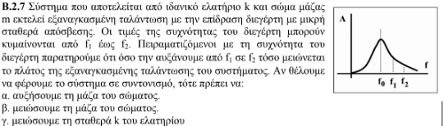

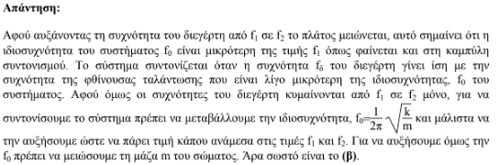

**2.**

